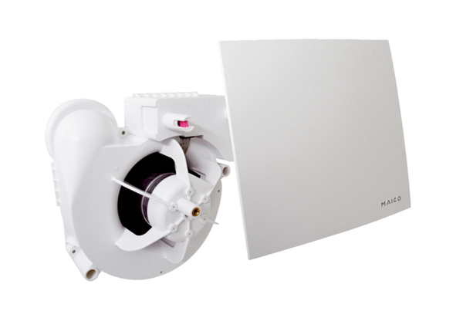Element ventilatora ER 60 EJedinica za pakiranje: 1 komAsortiman:
Broj artikla: 0084.0371Proizvođač: MAICO

